MANUAL DE FLUJOS · ESTUDIO DE CLASES USS · POR WEB

F16 · Las 4 formas de crear el video
Elegir cómo crear una clase en video y aplicar siempre las mismas medidas de avatar y logo: tamaño, rotación y posición.
Código | F16
Responsable | Docente o equipo del estudio
Frecuencia | Antes de cada sesión
Tiempo | Depende de la forma elegida
Disparador | La clase ya tiene su guion aprobado
Requisitos | Web del estudio · Chrome · cuenta de Google con Vids
Entradas | Guion de la clase
Salidas | Video MP4 1920 × 1080
Sistemas | Web del estudio · Gemini · Hyperframes · Google Vids · ElevenLabs

Diagrama del flujo
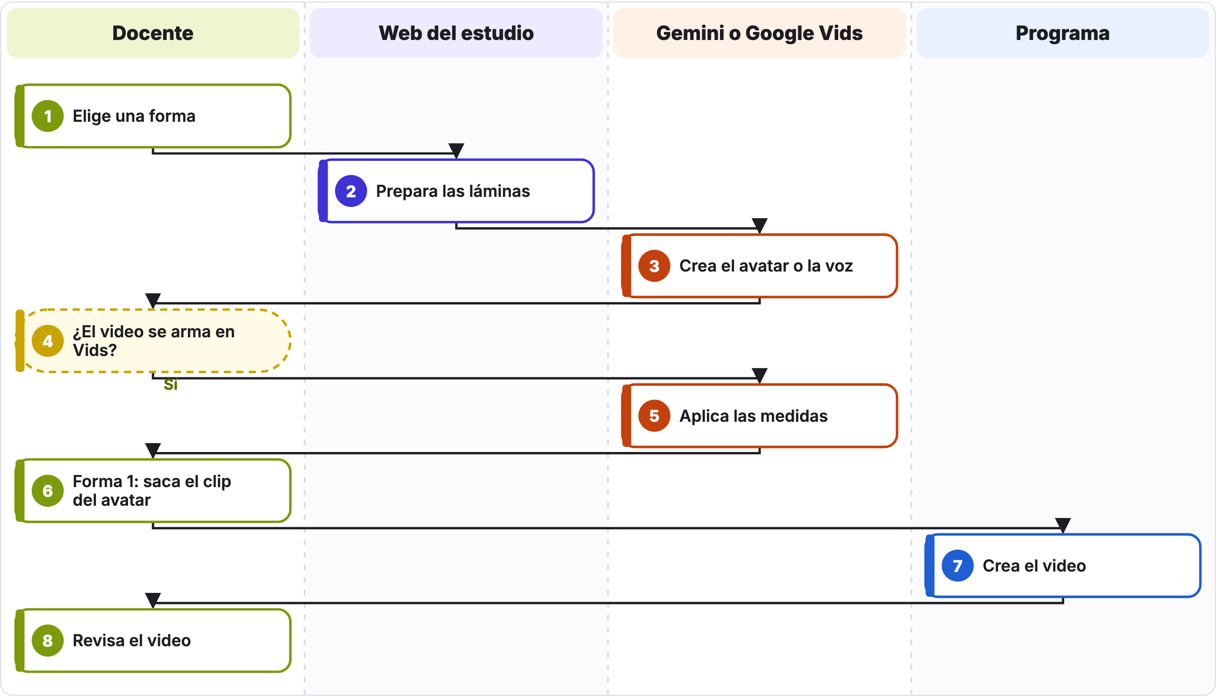
Cada carril es un actor y los pasos van de arriba abajo. Las cajas punteadas son decisiones: «Sí» sigue la flecha; la otra salida está en la tabla de pasos (◆).

Pasos del flujo
N.° | Actor | Paso | Qué pasa
1 | Docente | Elige una forma | Usa la tabla «Las 4 formas».
2 | Web del estudio | Prepara las láminas | Forma 1: web y Gemini. Forma 2: tu lámina lista. Forma 3: láminas HTML de la web. Forma 4: panel Imagen de Vids.
3 | Gemini o Google Vids | Crea el avatar o la voz | Formas 1, 2 y 4: avatar de Vids. Forma 3: voz de ElevenLabs en la web.
4 ◆ | Docente | ¿El video se arma en Vids? | Sí en las formas 2 y 4. No en la forma 1, que sigue en el paso 6, ni en la forma 3, que sigue en el paso 7.
5 | Gemini o Google Vids | Aplica las medidas | Avatar y logo en Opciones de formato, con los números de la tabla «Medidas únicas».
6 | Docente | Forma 1: saca el clip del avatar | Por la pestaña Network de Chrome. Súbelo en la web, en Imágenes y avatar.
7 | Programa | Crea el video | Forma 1: Crear video. Forma 3: Crear video final. Formas 2 y 4: Archivo › Descargar › Video MP4.
8 | Docente | Revisa el video | Míralo completo con sonido. Comprueba textos, logo y avatar.

Paso a paso con capturas

5. Aplica las medidas
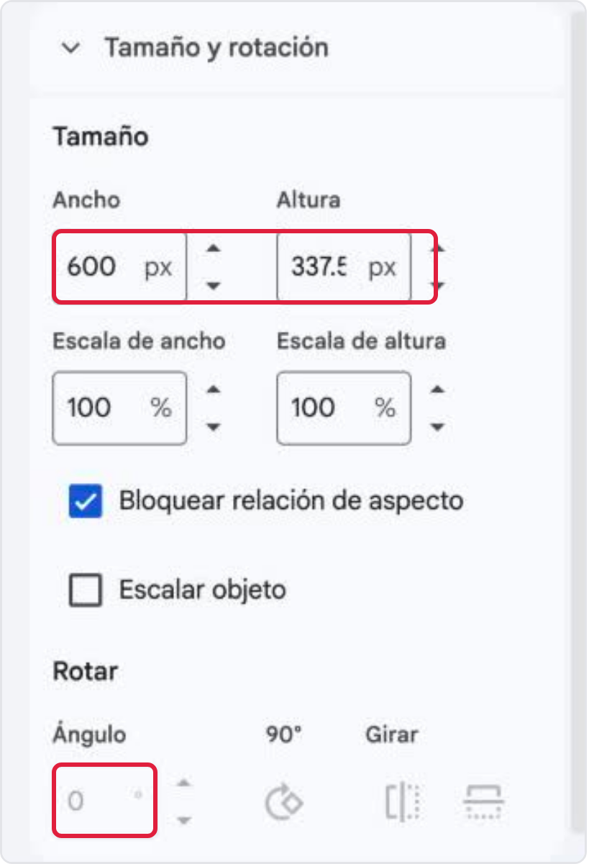
Tamaño y rotación reales del avatar en Google Vids.

5. Aplica las medidas
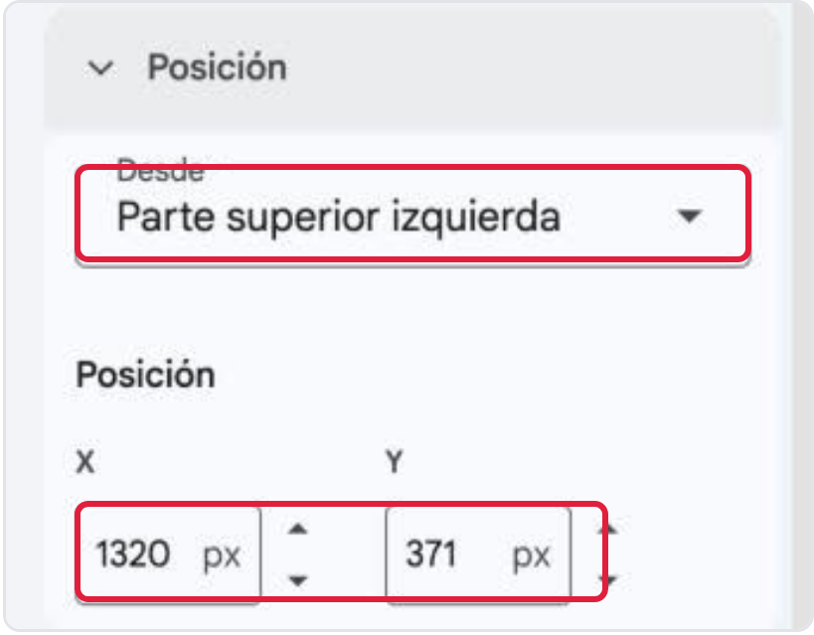
Posición real del avatar, medida desde la parte superior izquierda.

Las 4 formas
Forma | Imagen | Voz y avatar | Dónde se arma | Qué gasta | Guía
1. Gemini + Hyperframes + avatar de Vids | Gemini, incrustada en las láminas HTML | Clip del avatar de Vids | Web: Imágenes y avatar | 1 avatar por lámina | F15
2. Lámina + avatar de Vids | Tu lámina lista, como fondo | Avatar de Vids | Google Vids | 1 avatar por lámina | F14
3. HTML puro + voz de ElevenLabs | Láminas HTML de la web | Voz de ElevenLabs, sin persona | Web: Crear video final | Créditos de ElevenLabs | F01, F06 y F08
4. Solo Google Vids | Panel Imagen de Vids | Avatar de Vids | Google Vids | 1 imagen y 1 avatar por lámina | F14
Con AI Pro tienes 25 avatares y 30 imágenes de Vids al mes. Con cuenta gratis, 6 avatares. En la forma 3 aparece el robot de la web en el recuadro. La forma 1 entrega el video a 1920 × 1080, pero el avatar llega a 1280 × 720.

Medidas únicas
Elemento | Ancho | Altura | Ángulo | X | Y | Desde
Avatar | 600 px | 337.5 px | 0° | 1320 px | 371 px | Parte superior izquierda
Logo | 300 px | 76.2 px | 0° | 1600 px | 20 px | Parte superior izquierda
Lámina de fondo | 1920 px | 1080 px | 0° | 0 px | 0 px | Establecer imagen como fondo
Son las mismas medidas en todas las láminas, también en la portada. Deja Bloquear relación de aspecto activado, Escala en 100 % y Escalar objeto desactivado. El lienzo mide 1920 × 1080: X + Ancho del avatar = 1920, por eso queda pegado al borde derecho. El logo tiene el mismo ancho en cada escena.

Sacar el clip del avatar por Network
Paso | Qué haces
1. Abre DevTools | En Google Vids, en Chrome: clic derecho › Inspeccionar › pestaña Network.
2. Filtra | Escribe videoplayback en el filtro.
3. Carga el clip | Selecciona la escena y reproduce el avatar. Aparece una línea por clip.
4. Abre el enlace | Clic derecho en la línea › Open in new tab.
5. Guárdalo | En el reproductor: los tres puntos › Descargar. Ponle el número de su lámina.
6. Súbelo | En la web: Imágenes y avatar › Avatar que habla › Subir clip.
Datos de una prueba en esta clase: MP4 de 1280 × 720 con voz; duraciones de 10.3, 20 y 17.4 segundos. El enlace caduca en unas horas y no es una función oficial de Google: si deja de funcionar, recarga la página y repite los pasos.

Reglas del negocio
- Usa una sola medida de avatar y logo en todas las láminas.
- El logo es obligatorio en todas las formas.
- Cada avatar de Vids gasta cupo: revisa el guion antes de generarlo.
- Los videos y los clips del avatar no se suben a GitHub.

Errores frecuentes
Lo que ves | Por qué pasa | Qué hacer
La línea videoplayback no aparece | El clip aún no carga. | Reproduce la escena y recarga la página con Network abierta.
El enlace ya no abre | Caducó. | Recarga Google Vids y copia el enlace nuevo.
El avatar sale cortado o movido | Las medidas cambiaron. | Vuelve a escribir los números de la tabla Medidas únicas.

Archivos y datos
- guias/por-web/pdf/F15-video-con-hyperframes.pdf
- guias/por-terminal/pdf/F14-video-con-google-vids.pdf
- marca/logo-transparente.png
- clases/<nombre>/hyperframes/assets/

Flujos relacionados
- F14 · Crear un video con Google Vids
- F15 · Crear un video animado con Hyperframes
- F06 · Voz de la clase
- F08 · Crear el video final

